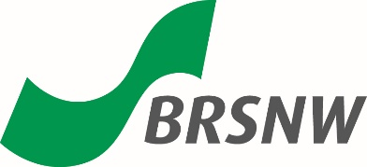
Behinderten- und Rehabilitationssportverband Nordrhein-Westfalen (BRSNW) e. V. - Abteilung Tischtennis

Meldeformular

Meldeanschrift: Behinderten- und Rehabilitationssportverband Nordrhein-Westfalen (BRSNW) e. V., Sebastian Kühling,
Friedrich-Alfred-Allee 10, 47055 Duisburg, E-Mail: kuehling@brsnw.de
und (in Kopie) an den
Vorsitzenden der Abteilung Tischtennis im BRSNW Thomas Bröxkes, Wacholderweg 29a, 41751 Viersen E-Mail: thomas.Broexkes@web.de

Meldeschluss: Dienstag, 14.01.2025

Zu den Landesmeisterschaften im Para Tischtennis (Einzel/Doppel) am 26. Januar 2025 in Wuppertal

meldet der Verein ___________________________ folgende Spieler*innen:
lfd.  Nr. | Name, Vorname | Geburtsdatum | Verein | WK / AK | Name, Vorname Doppelpartner*in (*)
1
2
3
4
5
6
7
(*) Bleibt die Doppelmeldung offen, so wird soweit möglich ein/e Doppelpartner*in zugelost/zugeteilt, es sei denn, es wird vermerkt: „keine Teilnahme“.

_____________________________________________________________________________________________________________________
Name Tel. für Rückfragen E-Mail-Adresse Unterschrift / Stempel Verein

